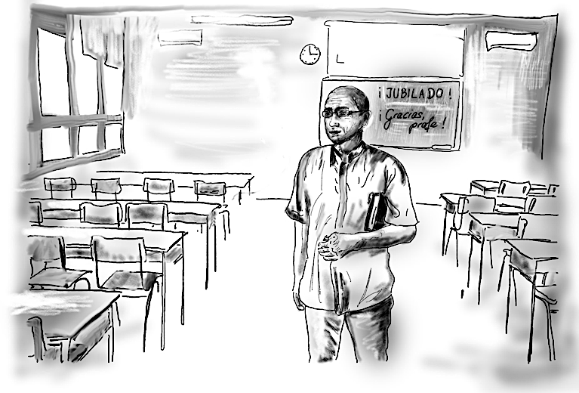

Reflexiones de un profesor jubilado*
Va a escuchar a Alfonso, un profesor que explica
cómo es ser pensionista.
Marque con una cruz (x) la opción correcta.

*ein Lehrer im Ruhestand

0. Alfonso se presenta como un jubilado que ...
A | sabe aprovechar su jubilación. | X
B | disfruta viajando por el mundo desde hace dos años.
C | dispone de mucho tiempo para trabajos voluntarios.
1. A veces se da cuenta de que su situación actual …
A | le obliga a probar diferentes aficiones.
B | le permite buscar nuevos amigos.
C | representa un auténtico privilegio.
2. Aunque disfrutaba trabajando, tiene claro de que ya era hora de …
A | aceptar que estaba demasiado lejos de los jóvenes.
B | abrir paso a profesores más jóvenes.
C | gastar lo que ganó en 39 años.
3. Sin las tareas escolares diarias, se gana mucho tiempo, y hace falta ...
A | llenar este vacío con otras cosas.
B | cambiar la actitud ante la vida.
C | preparar un proyecto concreto.

Fortsetzung der Aufgabe auf Seite 6

4. Regularmente se encuentra con otros exprofesores para …
A | establecer relaciones amistosas entre los jubilados del instituto.
B | trabajar en la biblioteca y el archivo del instituto.
C | mantener y dar a conocer la historia de la escuela.
5. Le gusta mucho ...
A | ayudar a sus antiguos colegas en sus clases.
B | estar en su antiguo entorno de trabajo.
C | apoyar a sus antiguos alumnos con clases particulares.
6. Casi no le falta su trabajo cuando ...
A | da un paseo tranquilo junto al mar.
B | descubre las montañas junto a un gran grupo de amigos.
C | piensa en su profesorado en Tenerife.

____/ 6

Multiple choice, 6 BE, 1 BE pro Item
0 | 1 | 2 | 3 | 4 | 5 | 6
A | C | B | A | C | B | A

